

泉州费森安馨血液透析中心HIS系统系统上线方案

文件状态：  【√】草 稿  【 】修 改 稿  【 】正式发布 | 公 司 | 北京联想智慧医疗信息技术有限公司 | 保 密 等 级 | 内控
文件状态：  【√】草 稿  【 】修 改 稿  【 】正式发布 | 作 者 | 郭伟 | 最后完成日期 | 2017.9.14
文件状态：  【√】草 稿  【 】修 改 稿  【 】正式发布 | 审核人员 |  | 最后审核日期

修改记录
日期 | 版本 | 作者/修改者 | 修订类型 | 描述

目 录
1 前言 1
1.1 目的 1
1.2 范围 1
1.3 内容提要 1
1.4 术语定义 1
1.5 参考资料 1
2 项目目标 1
2.1 总体目标 1
2.2 关键的成功因素 1
3 项目范围和内容 2
3.1 环境要求 2
3.1.1 上线环境要求 2
3.2 上线业务范围 2
3.3 上线步骤 7
4 紧急预案 7
4.1 服务器恢复 7
4.2 备用服务恢复 7

前言

目的
编写此方案书，是为了说明系统上线的相关信息，并给出系统上线步骤及其实施计划，是系统进行上线的主要依据。本文档的阅读对象是系统实施人员、系统培训人员及系统安装人员。

范围
仅限泉州费森安馨血液透析中心HIS系统上线相关人员。

内容提要
本文为泉州费森安馨血液透析中心HIS系统上线方案，内容包括项目范围和内容、项目目标、上线步骤、上线实施计划等。

术语定义

简称/术语 | 全称 | 说明
- 术语表

参考资料
【编写提示：说明编写该文档的参考资料。】
文档名称 | 作者 | 说明
- 参考资料列表

项目目标

总体目标
泉州费森安馨血液透析中心HIS系统顺利上线。

关键的成功因素
Java对应环境安装配置成功，nodejs环境配置成功，Nginx启动，Redis启动成功。

项目范围和内容

环境要求

上线环境要求
  - 服务器配置
硬件 | 机型及名称 | CPU | 内存 | 硬盘 | 备注
硬件 |  |  |  | 500g
软件 | IP及端口 | 操作系统名称/版本号 | DBMS名称/版本号 | 应用软件/版本号 | 备注
软件 | 10.233.53.141:80 | Windows server2008 | Sqlserver 2008 r2 | Java(1.8101)  Nodejs(v6.11.1)  Redis(3.2.100)  Nginx(1.11.1)
- 数据库服务器配置

上线业务范围
序号 | 功能分类 | 模块 | 功能
1 | 集团管理 | 基础信息 | 医院基础信息管理
2 | 集团管理 | 基础信息 | 人员管理
3 | 集团管理 | 查询统计 | 费用分类统计
4 | 集团管理 | 查询统计 | 总费用统计
5 | 集团管理 | 查询统计 | 收入消耗统计
6 | 本院管理 | 基础信息 | 医院基础信息管理
7 | 本院管理 | 基础信息 | 科室信息管理
8 | 本院管理 | 基础信息 | 人员管理
9 | 本院管理 | 基础信息 | 收费套餐管理
10 | 本院管理 | 基础信息 | 收费项目信息管理
11 | 本院管理 | 基础信息 | 复合项目维护
12 | 本院管理 | 基础信息 | 厂商及供应商管理
13 | 本院管理 | 组织权限 | 菜单管理
14 | 本院管理 | 组织权限 | 角色管理
15 | 本院管理 | 组织权限 | 权限分配
16 | 本院管理 | 系统配置 | 数据字典管理
17 | 本院管理 | 系统配置 | 控制参数管理
18 | 本院管理 | 系统配置 | 打印模板管理
19 | 本院管理 | 查询统计 | 费用分类统计
20 | 本院管理 | 查询统计 | 总费用统计
21 | 本院管理 | 查询统计 | 收入消耗统计
22 | 本院管理 | 查询统计 | 患者转入转出统计
23 | 财务管理 | 会计收款 | 会计收款
24 | 财务管理 | 发票管理 | 发票管理
25 | 财务管理 | 查询统计 | 患者费用分类统计
26 | 财务管理 | 查询统计 | 费用分类统计
27 | 财务管理 | 查询统计 | 总费用统计
28 | 财务管理 | 查询统计 | 物资期初期末统计
29 | 一卡通 | 患者建档
30 | 一卡通 | 诊疗卡查询
31 | 一卡通 | 患者转入转出统计
32 | 门急诊挂号 | 门诊挂号 | 门诊挂号
33 | 门急诊挂号 | 门诊挂号 | 挂号信息查询
34 | 门急诊挂号 | 挂号结账
35 | 门急诊挂号 | 查询统计 | 挂号查询
36 | 门急诊挂号 | 查询统计 | 支付方式统计
37 | 门急诊挂号 | 查询统计 | 工作量统计
38 | 门急诊挂号 | 查询统计 | 会计科目统计
39 | 门急诊挂号 | 系统维护 | 排班模版维护
40 | 门急诊挂号 | 系统维护 | 附加费维护
41 | 门急诊挂号 | 系统维护 | 发票调号
42 | 门诊收费 | 收费管理 | 划价收费
43 | 门诊收费 | 收费管理 | 收费确认
44 | 门诊收费 | 收费管理 | 退费与重打
45 | 门诊收费 | 收费结账
46 | 门诊收费 | 查询统计 | 按开单医生统计
47 | 门诊收费 | 查询统计 | 支付方式统计
48 | 门诊收费 | 查询统计 | 会计科目统计
49 | 门诊收费 | 查询统计 | 按收费日期统计
50 | 门诊收费 | 系统维护 | 发票调号
51 | 门急诊医生站 | 接诊
52 | 门急诊医生站 | 查询统计 | 接诊科室工作量统计
53 | 门急诊医生站 | 系统维护 | 门诊病历模板维护
54 | 门急诊护士站 | 划价 | 划价收费
55 | 门急诊护士站 | 治疗 | 护士执行确认
56 | 药库管理 | 入库管理 | 采购计划
57 | 药库管理 | 入库管理 | 采购计划修改
58 | 药库管理 | 入库管理 | 采购计划审批
59 | 药库管理 | 入库管理 | 采购审批查询
60 | 药库管理 | 入库管理 | 采购核准入库
61 | 药库管理 | 入库管理 | 直接入库
62 | 药库管理 | 入库管理 | 出库单核准入库
63 | 药库管理 | 入库管理 | 请领计划
64 | 药库管理 | 入库管理 | 请领计划修改
65 | 药库管理 | 入库管理 | 请领计划查询
66 | 药库管理 | 入库管理 | 请领核准入库
67 | 药库管理 | 出库管理 | 直接出库
68 | 药库管理 | 出库管理 | 请领审核出库
69 | 药库管理 | 库存管理 | 库存管理
70 | 药库管理 | 库存管理 | 药品调价
71 | 药库管理 | 库存管理 | 盘点
72 | 药库管理 | 库存管理 | 库存查询
73 | 药库管理 | 药品预警 | 库存预警
74 | 药库管理 | 药品预警 | 效期预警
75 | 药库管理 | 药品预警 | 滞留预警
76 | 药库管理 | 查询统计 | 入库明细查询
77 | 药库管理 | 查询统计 | 入库单查询
78 | 药库管理 | 查询统计 | 出库查询统计
79 | 药库管理 | 查询统计 | 出库明细查询
80 | 药库管理 | 查询统计 | 药品入库汇总
81 | 药库管理 | 查询统计 | 药品出库汇总
82 | 药库管理 | 查询统计 | 盘点查询
83 | 药库管理 | 系统维护 | 厂商及供应商管理
84 | 药库管理 | 系统维护 | 药品基本信息维护
85 | 药房管理 | 发药退药 | 药房发药
86 | 药房管理 | 发药退药 | 药房退药
87 | 药房管理 | 入库管理 | 直接入库
88 | 药房管理 | 入库管理 | 出库单核准入库
89 | 药房管理 | 入库管理 | 请领计划
90 | 药房管理 | 入库管理 | 请领核准入库
91 | 药房管理 | 出库管理 | 直接出库
92 | 药房管理 | 出库管理 | 请领审核出库
93 | 药房管理 | 库存管理 | 库存管理
94 | 药房管理 | 库存管理 | 盘点
95 | 药房管理 | 库存管理 | 库存查询
96 | 药房管理 | 药品预警 | 库存预警
97 | 药房管理 | 药品预警 | 效期预警
98 | 药房管理 | 药品预警 | 滞留预警
99 | 药房管理 | 查询统计 | 入库查询统计
100 | 药房管理 | 查询统计 | 出库查询统计
101 | 药房管理 | 查询统计 | 药品入库汇总
102 | 药房管理 | 查询统计 | 药品出库汇总
103 | 物资管理 | 入库管理 | 采购计划
104 | 物资管理 | 入库管理 | 采购计划审批
105 | 物资管理 | 入库管理 | 采购计划修改
106 | 物资管理 | 入库管理 | 采购计划查询
107 | 物资管理 | 入库管理 | 采购核准入库
108 | 物资管理 | 入库管理 | 直接入库
109 | 物资管理 | 入库管理 | 出库单核准入库
110 | 物资管理 | 入库管理 | 科室请领
111 | 物资管理 | 入库管理 | 科室请领核准入库
112 | 物资管理 | 入库管理 | 请领计划查询
113 | 物资管理 | 入库管理 | 请领计划修改
114 | 物资管理 | 出库管理 | 直接出库
115 | 物资管理 | 出库管理 | 请领审核出库
116 | 物资管理 | 库存管理 | 库存管理
117 | 物资管理 | 库存管理 | 物资盘点
118 | 物资管理 | 库存管理 | 库存查询
119 | 物资管理 | 库存管理 | 物资月结
120 | 物资管理 | 物资预警 | 库存预警
121 | 物资管理 | 物资预警 | 有效期预警
122 | 物资管理 | 物资预警 | 证书有效期预警
123 | 物资管理 | 查询统计 | 入库查询统计
124 | 物资管理 | 查询统计 | 出库查询统计
125 | 物资管理 | 查询统计 | 物资出库汇总
126 | 物资管理 | 查询统计 | 盘点查询
127 | 物资管理 | 查询统计 | 物资消耗统计
128 | 物资管理 | 查询统计 | 入库明细查询
129 | 物资管理 | 查询统计 | 出库明细查询
130 | 物资管理 | 查询统计 | 物资入库汇总
131 | 物资管理 | 系统维护 | 物资证书维护
132 | 物资管理 | 系统维护 | 厂商及供应商管理
133 | 物资管理 | 系统维护 | 物资基本信息维护
134 | 固定资产 | 入库管理 | 直接入库
135 | 固定资产 | 出库管理 | 直接出库
136 | 固定资产 | 库存管理 | 库存管理
137 | 固定资产 | 库存管理 | 库存盘点
138 | 固定资产 | 库存管理 | 盘点查询
139 | 固定资产 | 库存管理 | 库存查询
140 | 固定资产 | 查询统计 | 入库查询
141 | 固定资产 | 查询统计 | 出库查询
142 | 固定资产 | 系统维护 | 厂商及供应商管理
143 | 固定资产 | 系统维护 | 固定资产基本信息维护

上线步骤
上线详细步骤参考文档《泉州费森安馨血液透析中心HIS系统安装部署手册》3.安装部署过程。

紧急预案

服务器恢复
情景描述：服务器恢复为原有服务器尚可使用，但是his系统服务意外停止。
查看《泉州费森安馨血液透析中心HIS系统安装部署手册》‘3.3应用部署’中的应用程序是否正常运行，若意外终止或关闭，请按照‘3.3.1后台服务端部署’，‘3.3.2 web端部署重新启动’。

备用服务恢复
情景描述：若服务器意外终止并且服务器本身不可使用，需要在另外一台服务器或pc机代替现有服务器的功能。
数据库还原：
首先拿到前一天备份的数据库bak文件
1.选择对应的“FMC”数据库，鼠标右键，选择“任务”—“还原”—“数据库”，如下图
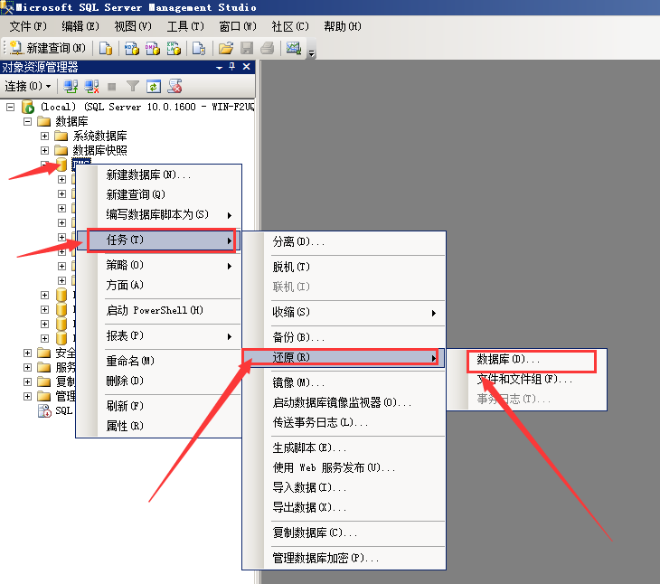
2 进入还原数据库页面，选择“源设备”,然后点击后面的三个小圆点。
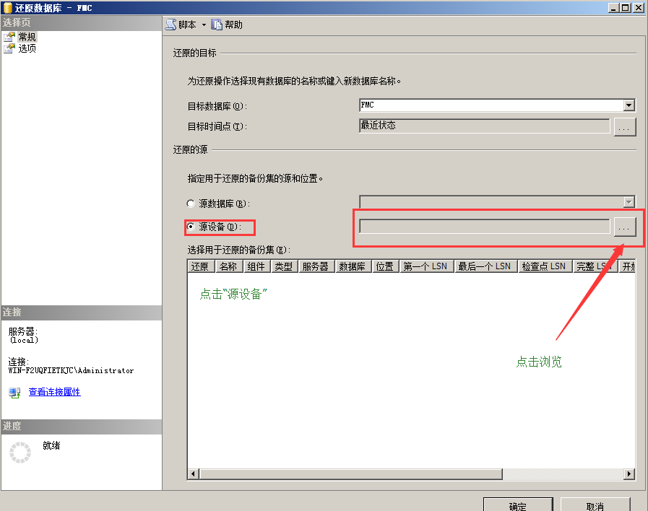
3 点击“添加”。
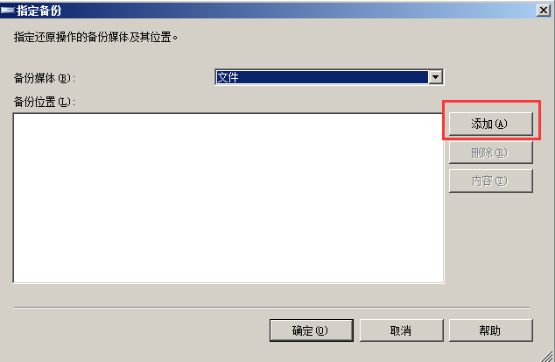
4 选择要恢复的BAK文件。
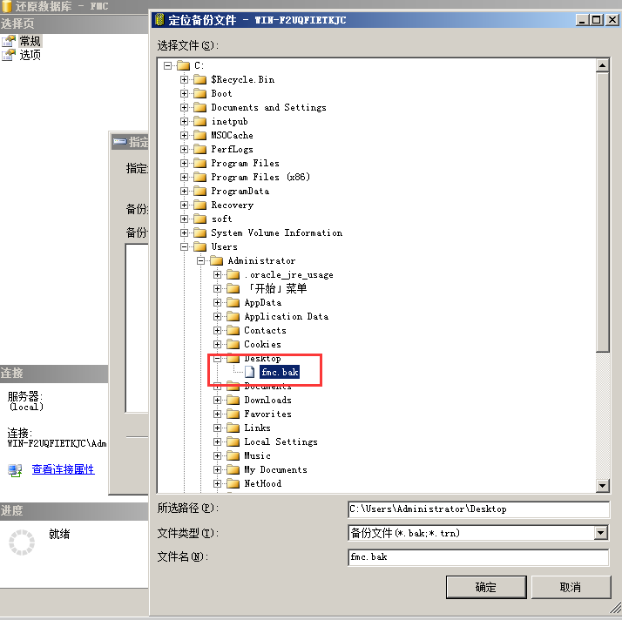
5 点击下面的“选择用于还原的备份集”，把还原下面的方框全部勾选，然后点击左侧的“选项”
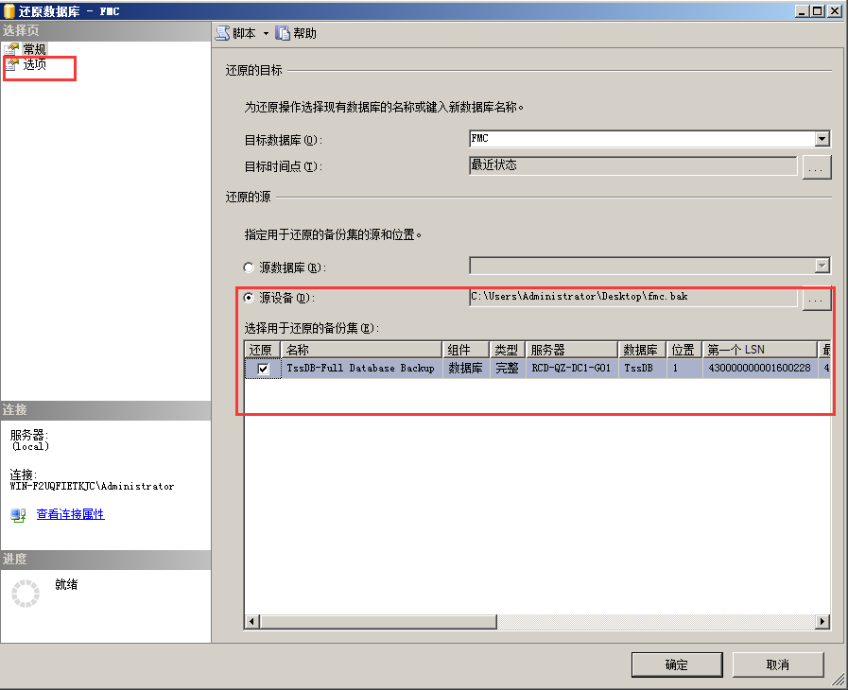
6 在选项的设置里，把“覆盖现有数据库”前面的方框勾选，然后点击下面的“确定”完成数据恢复。
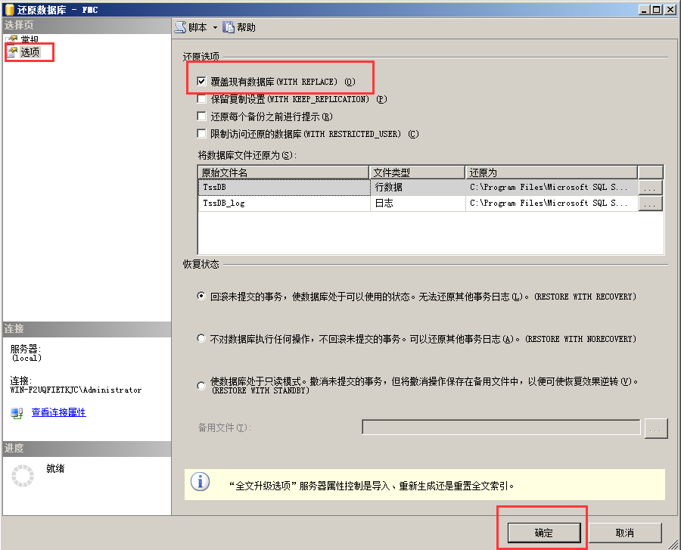
然后按照《泉州费森安馨血液透析中心HIS系统安装部署手册》‘3.3应用部署’中的操作方式正常运行。如果备用服务器上没有安装对应的安装环境，请按照《泉州费森安馨血液透析中心HIS系统安装部署手册》中‘3.2环境配置’和‘3.3应用部署’即可完成系统服务的恢复。

